Multiplizieren mit Brüchen:

1.
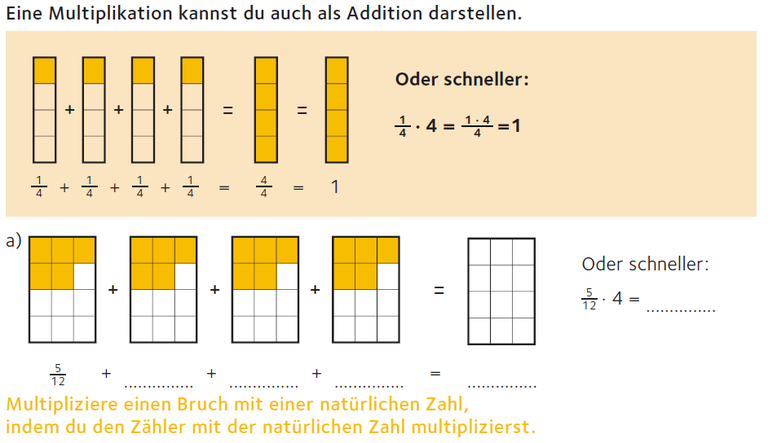

2. Schreibe als Multiplikation und berechne.

3. Ergänze den Zähler.

4. Schreibe das Ergebnis als gemischte Zahl.
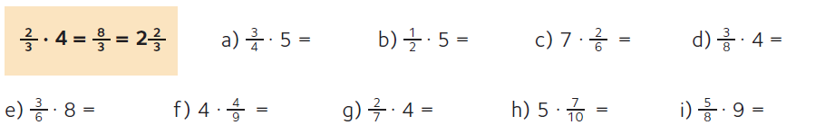

5. Je zwei Multiplikationen haben dasselbe Ergebnis. Verbinde sie.
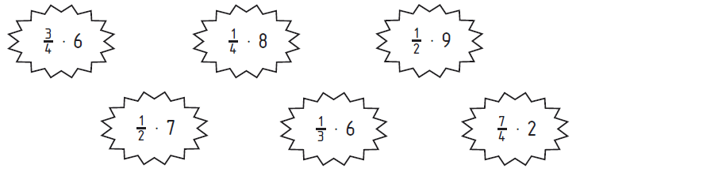

6. Multipliziere mit einem Bruch.
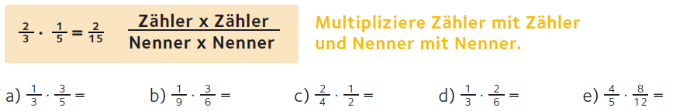

7. Kürze, wenn möglich, bevor du multiplizierst.
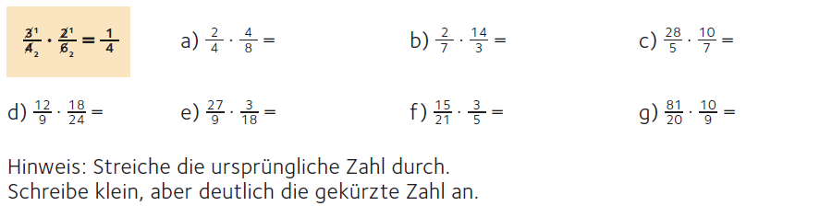

8. Gib zuerst die gemischte Zahl als unechten Bruch an, dann multipliziere.
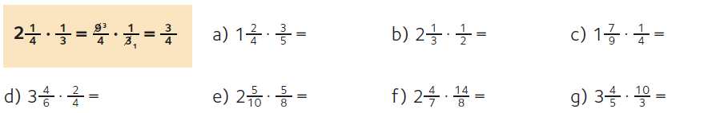

9.

10.
11.

12.
Bei einem Biologietest erreicht Laura $\frac{3}{4}$ von 36 Punkten. Ihr Freund Martin $\frac{2}{3}$von 36 Punkten. Wie viele Punkte erreichte Laura bzw. Martin?

